1引言 1
1.1编写目的 1
1.2背景 1
1.3定义 1
1.4参考资料 1
2用途 1
2.1功能 1
2.2性能 2
2.2.1精度 2
2.2.2时间特性 2
2.2.3灵活性 2
2.3安全保密 2
3运行环境 2
3.1硬设备 2
3.2支持软件 2
3.3数据结构 3
4使用过程 3
4.1安装与初始化 3
4.2输入 3
4.2.1输入数据的现实背景 3
4.2.2输入格式 3
4.2.3输入举例 4
4.3输出对每项输出作出说明 4
4.3.1输出数据的现实背景 4
4.3.2输出格式 4
4.3.3输出举例 4
4.4文卷查询 5
4.5出错处理和恢复 5
4.6终端操作 5

用户手册（GB8567——88）

1引言

1.1编写目的
让用户既能编写代码，又能观看代码生成出来的动画。

1.2背景
名称：UltraDemo
开发者：华亮，罗嘉飞，杨旭瑜，安迪，杨明锦

1.3定义
编译器，虚拟机，动画，代码。

1.4参考资料
- 编译原理龙书
- 深入理解计算机系统
- 编译原理与实践
- Visual C++ 范例大全
- 深入浅出MFC第二版 候俊杰著
- Intel汇编语言程序设计
- UML模式应用

2用途
数据结构课堂的教学，学生手动实践

3运行环境

3.1硬设备
64M内存，1.00GHz CPU，30M硬盘

3.2支持软件
操作系统的名称：windows

3.3数据结构
数组
链表
语法树
符号表
二叉树
红黑树
栈
堆

4使用过程
- 输入代码
基本类型有整形，复合类型有指针，多维数组 和 结构体。对于描述算法的特点来说，已经足够了。

输入的例子有如下的快排代码：
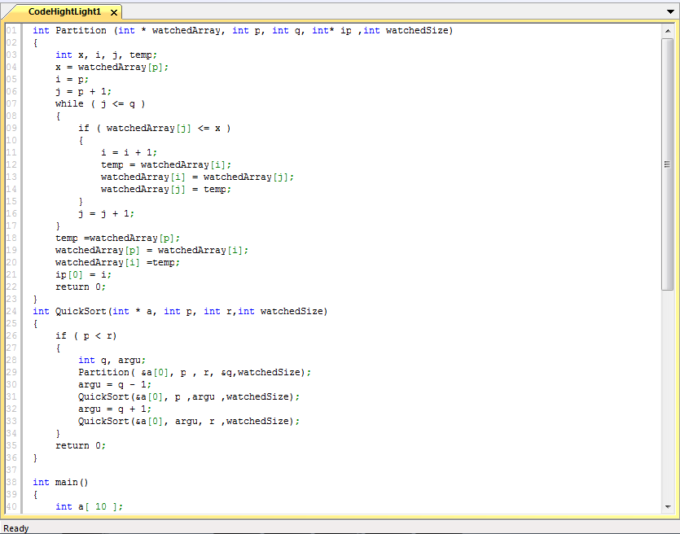

- 点击F7编译
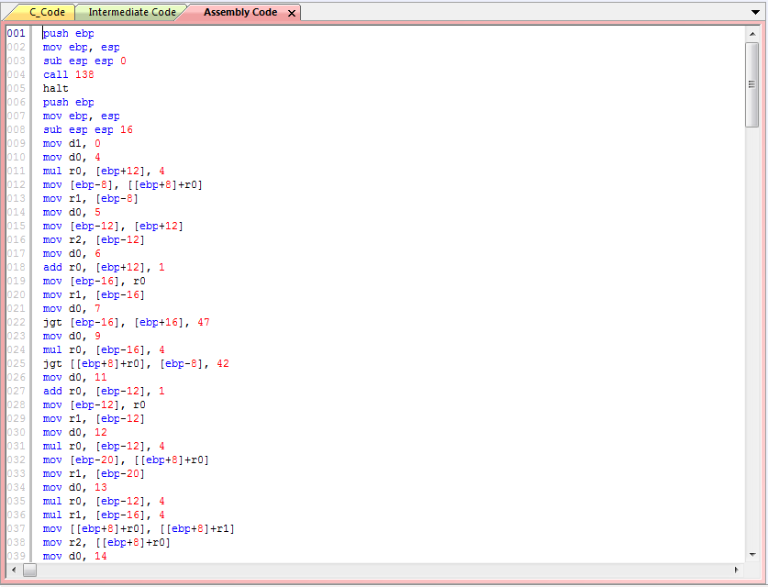
- 选择动画
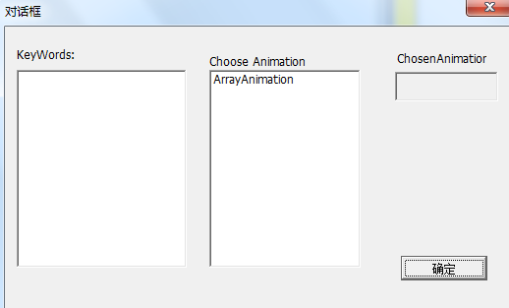

- 选择速度
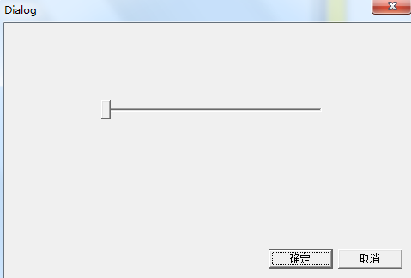

- 选择断点
用鼠标在代码行的左手边点击左键一次（再点击一次就取消断点）
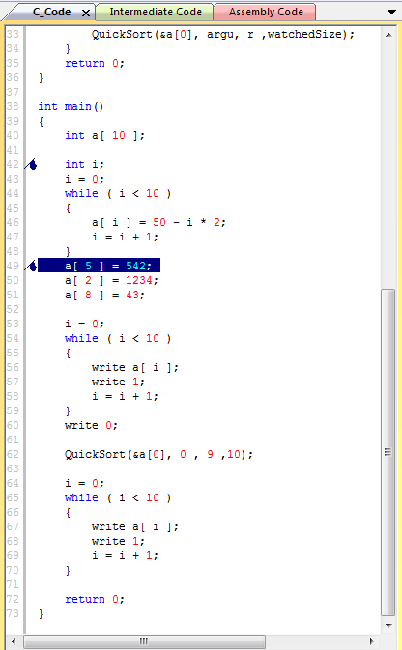

- 点击F5运行
- 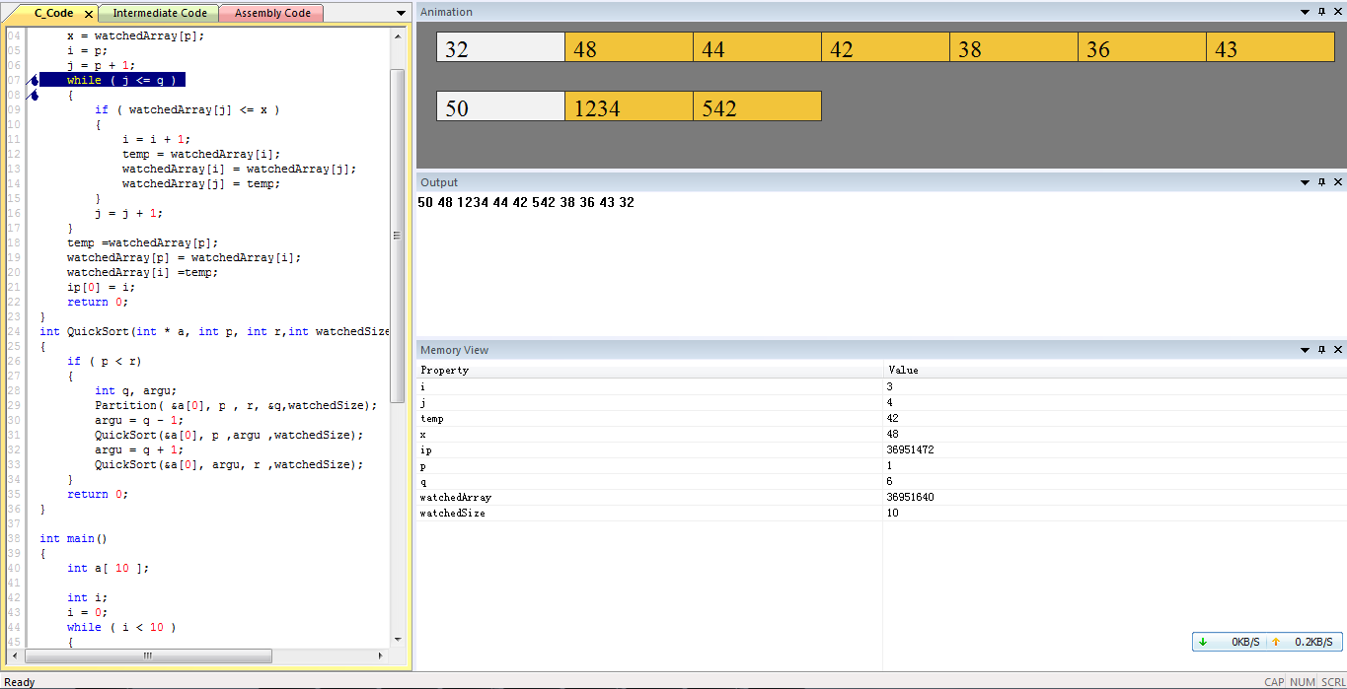
- 点击pause暂停
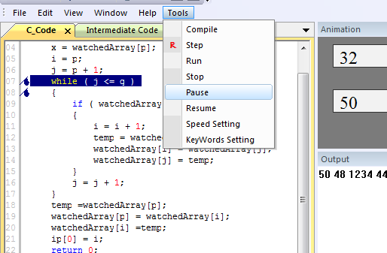

- 点击resume继续
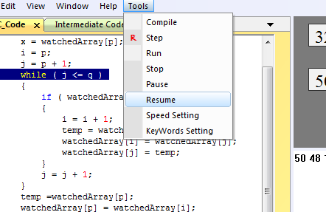

- 点击stop停止
